OŠ. KOPER
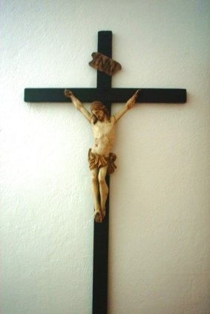

Predmet: ETIKA
Šolsko leto: 2008/2009

KOPER, 26.11.2009

KAZALO

KAZALO: 1. stran

UVOD: 2. stran

NASTANEK IN IZVIRI: 3. stran

JEZUS KRISTUS: 3. in 4. stran

GOSPODOVA MOLITEV: 4. stran

MARIJA, JEZUSOVA MATI: 4. stran

ZADNJA VEČERJA: 5. stran

SMRT, VSTAJENJE, VNEBOHOD: 5. stran

SVTO PISMO: 5. in 6. stran

KRST: 6. stran

EVHARISTIJA(obhajilo): 6. stran

BIRMA: 6. stran

CERKEV(kraj čaščenja): 6. stran

BOGOČASTJE: 7. stran

POMEMBNI DOGODKI: 7. stran

KRŠČANSKIK PRAZNIKI: 7. in 8. stran

ZAKLJUČEK: 9. stran

UVOD

V tej seminarski nalogi bova pisala o krščanstvu, ker ta vera nama je všeč in zato sva si jo tudi izbrala. Pisala bova o začetku krščanstva, o Jezusu Kristusu, njegovi materi Mariji, o cerkvi, ki je kraj čaščenja, o svetem pismu, krščanskih praznikih…

Na začetku bova govorila o začetku Krščanstva, potem pa o Jezusu Kristusu, o devici Mariji Jezusovi materi, o zadnji večerji. Govorila bova tudi o smrti, katera je bila izjemno kruta in huda, kako je umrl na križu, o vstajenju. Ne smeva prezreti tudi krščansko sveto knjigo: Svetega pisma. O pomembnih dogodkih in o krščanskih praznikih (med temi je tudi največji krščanski praznik: Sveta noč).

